PRESSINFORMATION Sveriges punktlighet ska förbättras
22 januari 2020
______________________________________________________________
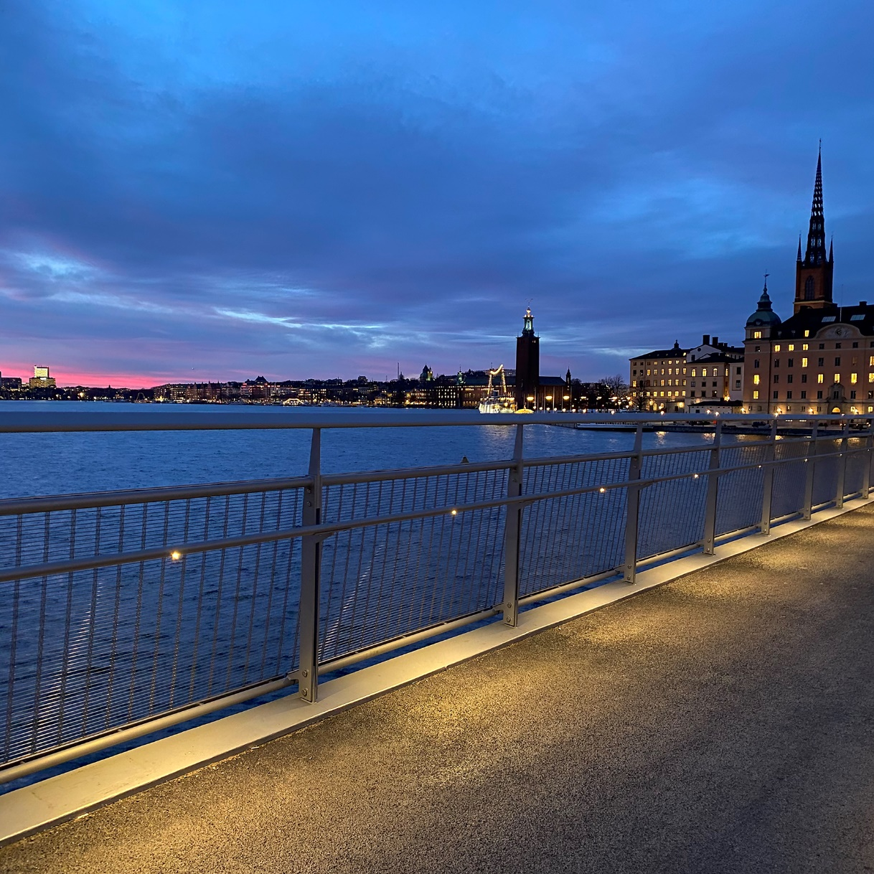
Fox Belysning är med när hela Sveriges punktlighet ska förbättras
Getingmidjan i Stockholm rustas upp och det innebär, förutom ny järnväg, att Stockholm får två helt
nya gång- och cykelbroar. Den första bron, den mellan Södermalm och Riddarholmen, har nu öppnat
upp för allmänheten.
Fox Belysning har levererat armaturer i form av ledstångsbelysning som förser fotgängare och cyklister
med bra ljus utan att påverka den fina utsikten över Riddarfjärden.
Belysningen består av drygt 200 st LED-puckar i rostfritt stål som integrerats i handledaren.
Under våren 2020 börjar arbetet med nästa bro som sträcker sig från Riddarholmen till Tegelbacken
Ladda hem högupplösta bilder och text från MyNewsDesk

______________________________________________________________
För mer information, kontakta: Johannes Larsson, VD, 08-440 85 45, johannes@foxbelysning.se eller
Jesper Nörthen, produktchef, 070-323 08 93, jesper@foxbelysning.se

